Приложение

«Святыні зямлі Стаўбцоўскай»

Дзераўная – Налібакі – Школьны – Слабодка – Рубяжэвічы – Стоўбцы – Новы Свержань – Вішнявец

Від перамяшчэння: аўтобусна-пешаходны, аўтамабільны.
Від турызму: гісторыка-культурны.
Адлегласць: ~114 км.
Працягласць: ~4-5 гадзін.
Апісанне маршрута/Анатацыя:
Стаўбцоўскі раён знаходзіцца ў цэнтральным рэгіёне Беларусі, тут здаўна пражываюць і праваслаўныя, і католікі, якія будуюць свае храмы на працягу некалькіх стагоддзяў. Гэтыя храмы адносяцца да розных архітэктурных стыляў, пабудаваны з розных матэрыялаў і з’яўляюцца сапраўдным упрыгажэннем Стаўбцоўшчыны. Маршрут дапаможа пазнаёміцца са старадаўнімі храмамі і мястэчкамі, адчуць веліч і атрымаць асалоду ад прыгажосці святыняў Стаўбцоўскай зямлі.

Апісанне маршрута:
Прыбыццё ў аг. Дзераўная, у цэнтры якога размяшчаецца касцёл Унебаўзяцця Найсвяцейшай Дзевы Марыі (53.700740, 26.559266). Помнік архітэктуры готыкі і рэнесансу. Мураваны храм заснаваны ў 1590 г. (па іншых звестках перабудаваны з кальвінскага збора). У другой палове XVII ст. прыбудавана вежа.
Фота 1. 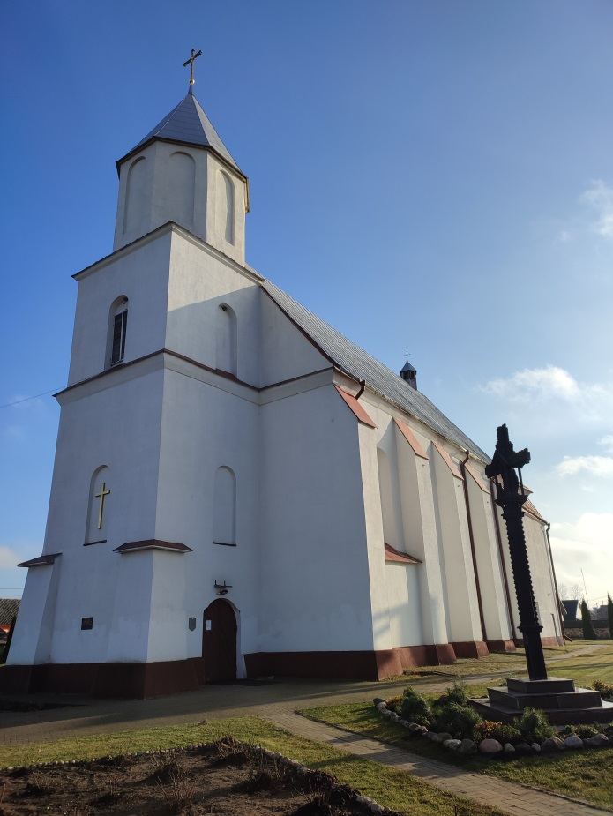
Пераезд у аг. Налібакі (~11 км) (53.758154, 26.470782), дзе знаходзіцца касцёл Унебаўзяцця Найсвяцейшай Дзевы Марыі. Помнік архітэктуры эклектыкі з рысамі мадэрна і неарэнесансу, позняга барока.
У вёсцы, якая дала назву Налібацкай пушчы, драўляны касцёл быў заснаваны яшчэ ў 1447 г. Будаўніцтва цяперашняга касцёла было распачата ў 1935 г., а скончана ў пачатку 1990-х гг. На тэрыторыі ля касцёла знаходзяцца могілкі, побач з самім будынкам размешчаны капліца, званіца, скульптурныя кампазіцыі.
Капліца, размешчаная побач з касцёлам, пабудавана ў канцы XX стагоддзя, з’яўляецца помнікам народнага дойлідства.
Фота 2. 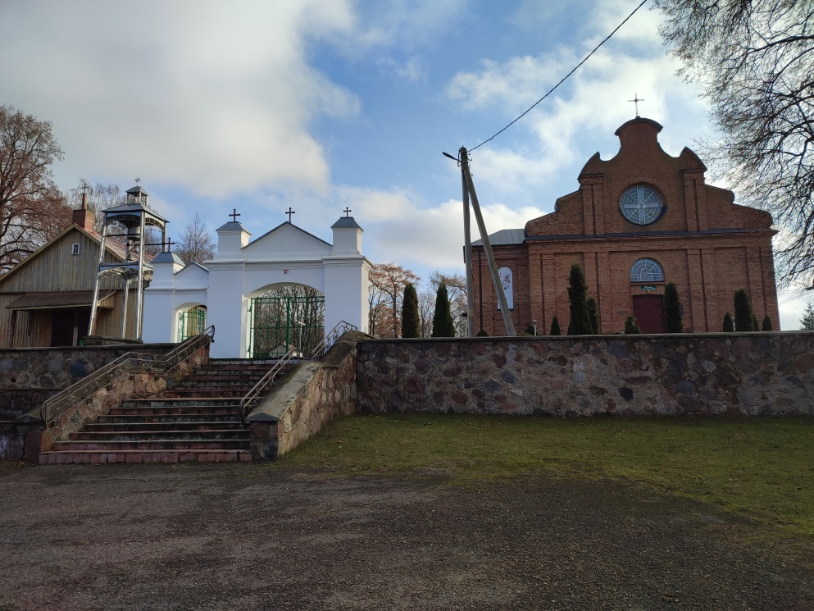
Пераезд у пас. Школьны (~21 км), дзе размешчаны касцёл Найсвяцейшага Сэрца Ісуса (53.761268, 26.660066). Пабудаваны за 2 км на ўсход ад вёскі Хатава ў 1933 г, на тэрыторыі былой аднайменнай сядзібы Ленскіх. Помнік архітэктуры неараманскага стылю. У канцы 1990 года касцёл быў адбудаваны.
Фота 3. 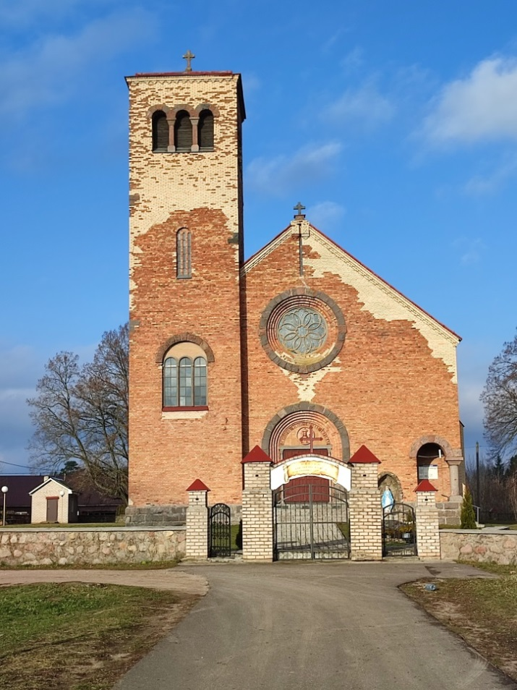
Пераезд у в. Слабодка Літвенскага сельсавета (~21 км) – маленькую вёску, галоўнай славутасцю якой з’яўляецца драўляная царква Святога Георгія (53.771641, 26.770838), пабудаваная ў пачатку XX ст. (па іншых звестках у канцы 1880-х гг.).
Фота 4. 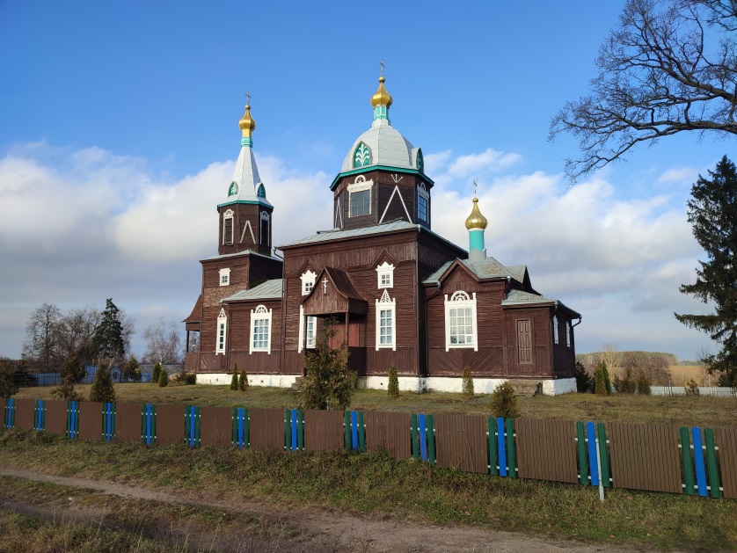
Пераезд у аг. Рубяжэвічы (~13 км), дзе можна пабачыць касцёл Святога Іосіфа (53.694199, 26.869571), пабудаваны ў 1907–1911 гг. у неагатычным стылі. Касцёл узведзены з часанага каменю.
Фота 5. 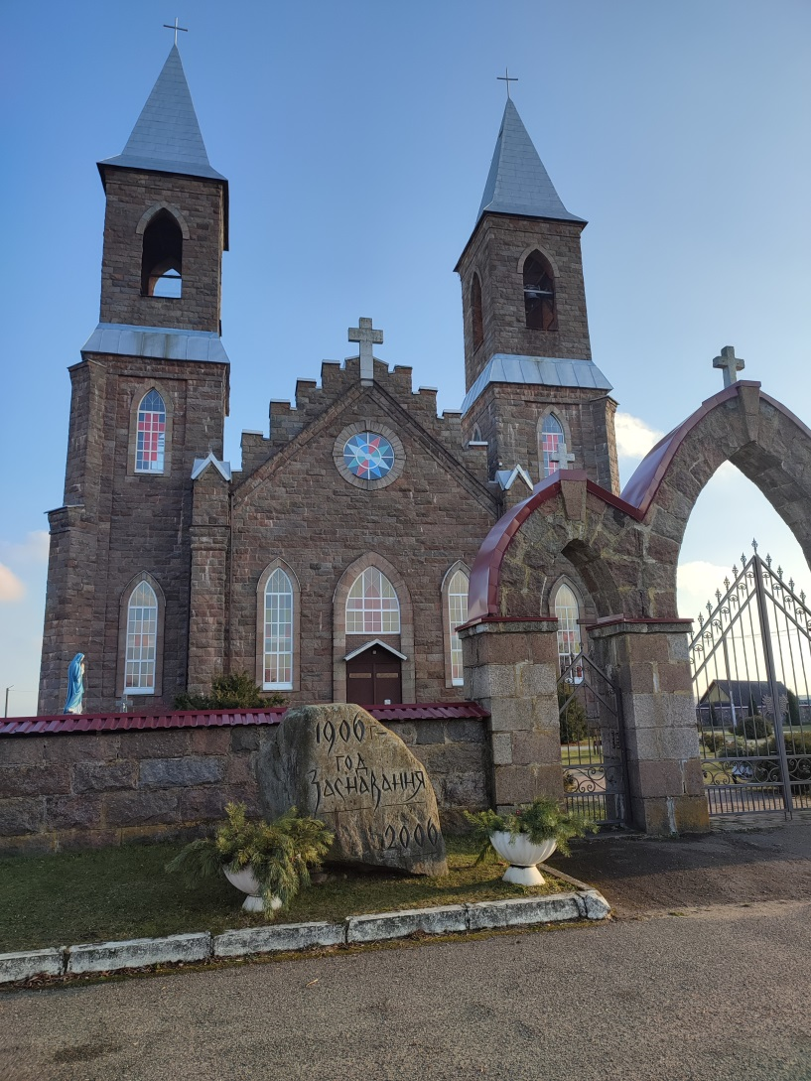
Пераезд у г. Стоўбцы (~31 км), раённы цэнтр, дзе ў 1825 г. была пабудавана з цэглы царква Святой Праведнай Ганны (цяпер Кафедральны сабор) (53.478447, 26.730867). Абнесена бутавай агароджай з двух’яруснай брамай-званіцай. Помнік архітэктуры класіцызму з рысамі барока.
Фота 6. 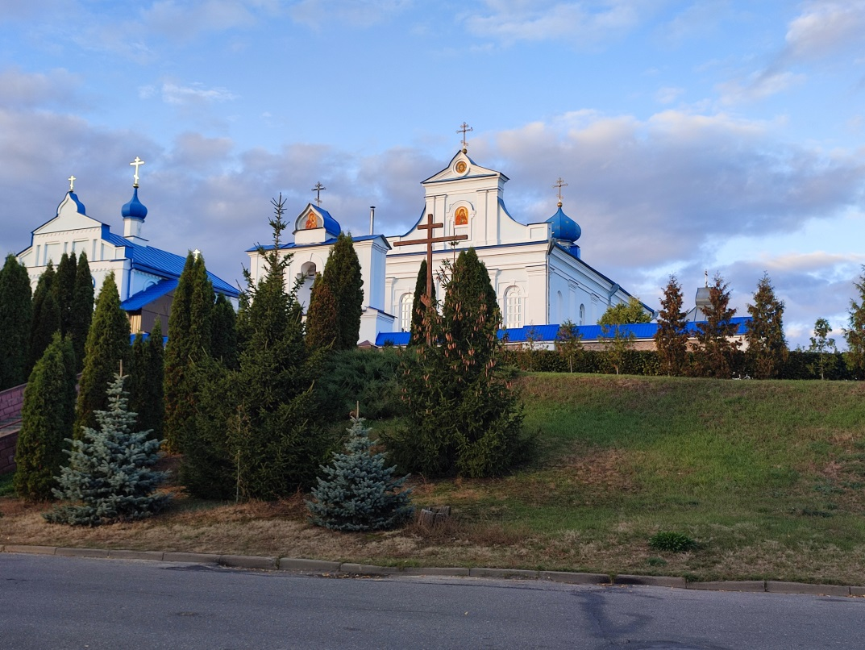

Пераезд у в. Новы Свержань (~4 км), дзе на плошчы ў цэнтры вёскі ўжо больш за 400 гадоў знаходзяцца два храма. Касцёл Святых Пятра і Паўла (53.450953, 26.736396) пабудаваны ў 1588 г. (па іншай версіі перароблены з кальвінскага збора). Касцёл уяўляе сабой мураваны прамавугольны ў плане аднавежавы храм у стылі рэнесансу з элементамі готыкі.
Побач з ім і амаль адначасова была заснавана царква Успення Прасвятой Багародзіцы (53.451977, 26.736464). Упершыню згадваецца ў 1590 г. Мураваны будынак на месцы драўлянай царквы узведзены ў 1743 г. Храм аднавежавы, у стылі барока.
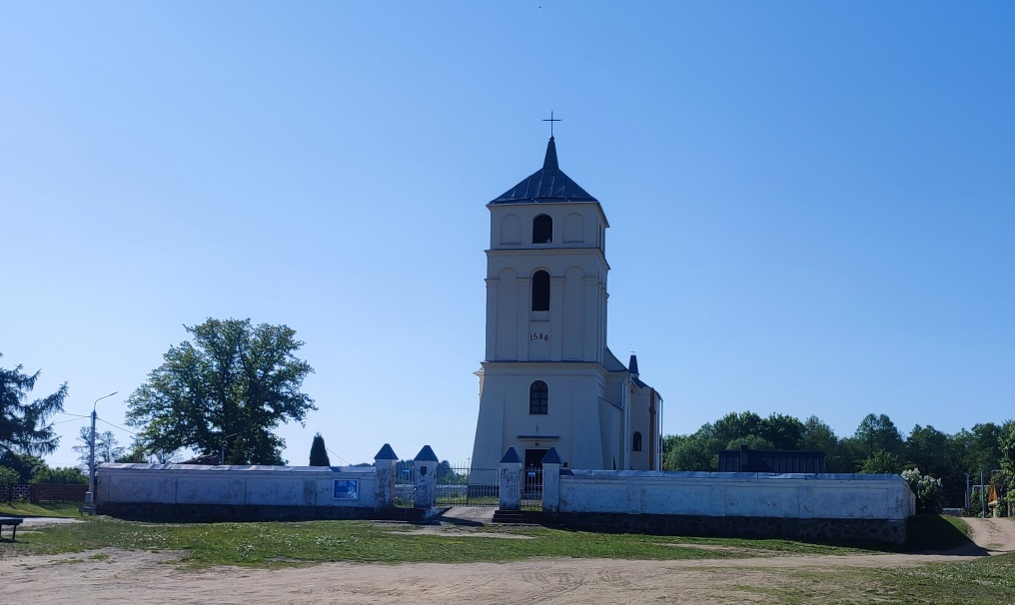
Фота 7.
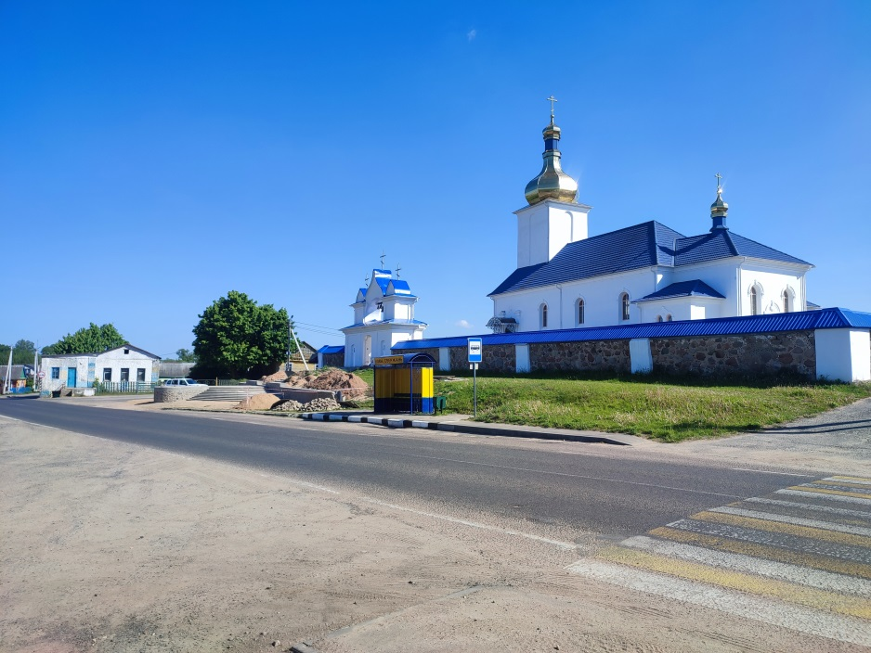
Фота 8.
Пераезд у аг. Вішнявец (да 1964 г. называўся Гавязна) (~13 км), дзе знаходзіцца царква Нараджэння Іаана Прадцечы (53.348451, 26.686872), якая была пабудавана ў 1742 годзе і карэнным чынам перабудавана пад праваслаўную пасля скасавання уніі да 1850 года. Помнік архітэктуры барока.
Фота 9. 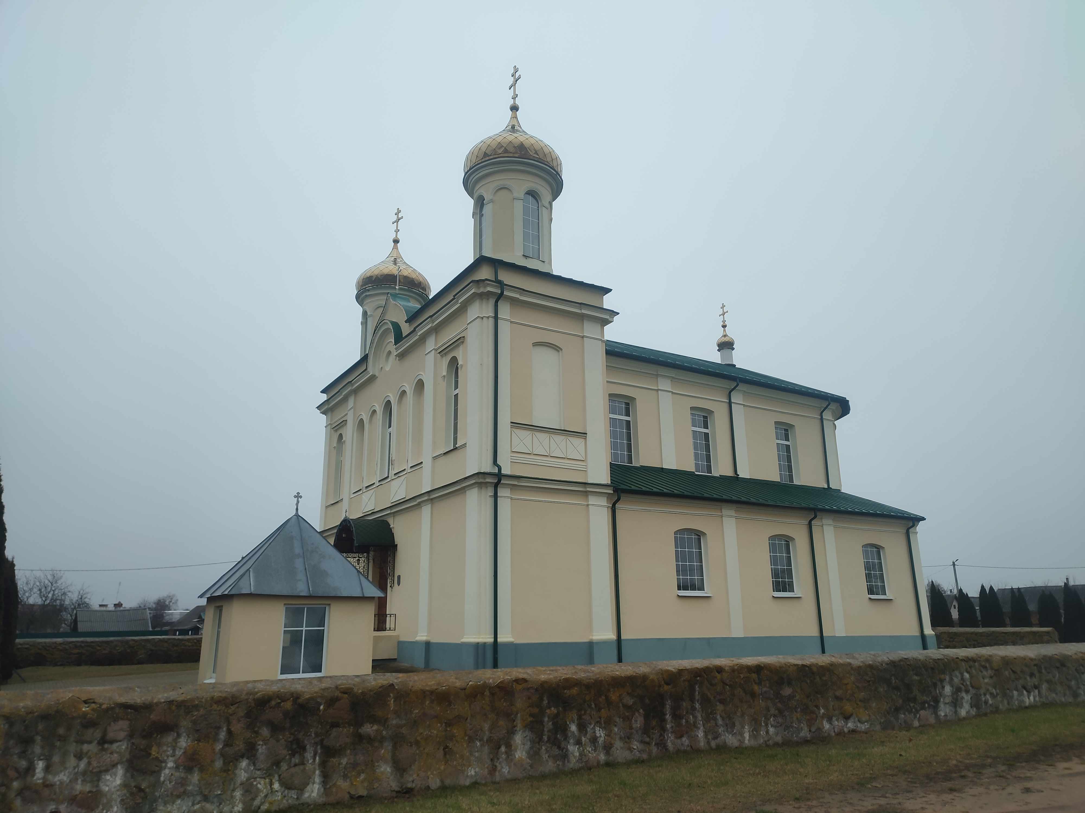

1. Аг. Дзераўная, Касцёл Унебаўзяцця Найсвяцейшай Дзевы Марыі XVI ст.
Шырата: 53.700740,
Даўгата: 26.559266
2. Аг. Налібакі, касцёл Унебаўзяцця Найсвяцейшай Дзевы Марыі XX ст.
Шырата: 53.758154,
Даўгата: 26.470782
3. Пас. Школьны, касцёл Найсвяцейшага Сэрца Ісуса XX ст.
Шырата: 53.761268,
Даўгата: 26.660066
4. В. Слабодка, царква Святога Георгія XIX в.
Шырата: 53.771641,
Даўгата: 26.770838
5. Аг. Рубяжэвічы, касцёл Святога Іосіфа XX ст.
Шырата: 53.694199,
Даўгата: 26.869571
6. Г. Стоўбцы, Кафедральны сабор Святой Праведнай Ганны XIX ст.
Шырата: 53.478447,
Даўгата: 26.730867
7. В. Новы Свержань, касцёл Святых Пятра і Паўла XVI ст.
Шырата: 53.450953,
Даўгата: 26.736396
8. В. Новы Свержань, царква Успення Прасвятой Багародзіцы XVIІІ ст.
Шырата: 53.451977,
Даўгата: 26.736464
9. Аг. Вішнявец, царква Нараджэння Іаана Прадцечы XVIII ст.
Шырата: 53.348451,
Даўгата: 26.686872

Фота размешчаны на гугл дыску:
https://drive.google.com/drive/folders/18JaQA12CU93OEb8MCHQuZkA2FwRC8a9N

